**Lễ viếng Đài tưởng niệm các anh hùng liệt sĩ nhân kỉ niệm Ngày Thương Binh Liệt Sĩ 27/7.**

**Sáng ngày 27/7/2018, Trường mầm non Long Biên tổ chức cho các cháu học sinh 5 tuổi đến kính viếng các anh hùng liệt sĩ tại Đài tưởng niệm các anh hùng liệt sĩ Phường Long Biên.**

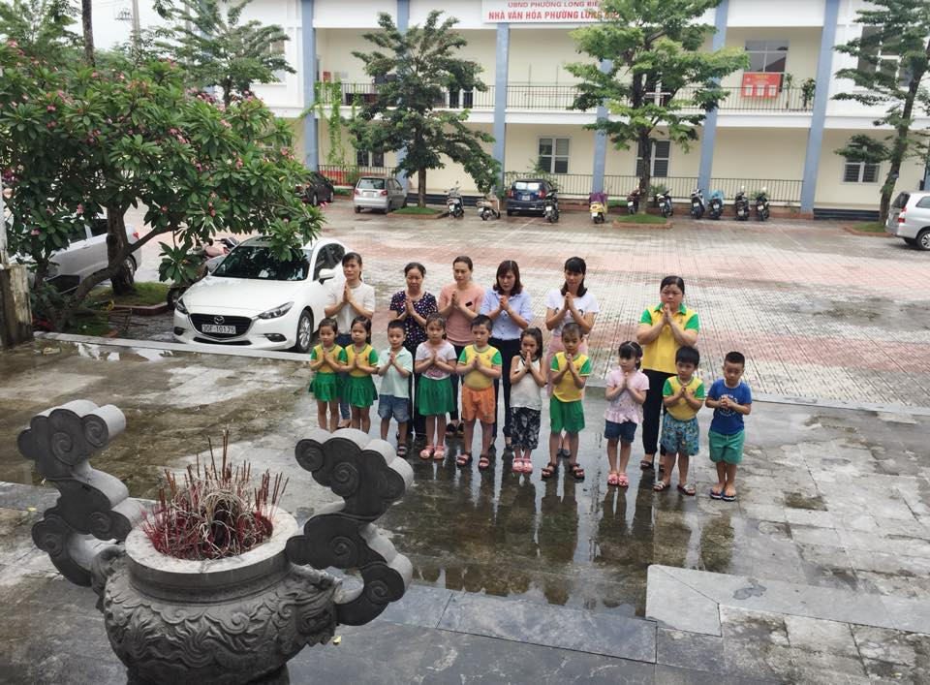

Tham dự buổi lễ có đ/c Đào Thị Thu Hương – Hiệu trưởng nhà trường, cùng đại diện các đ/c cán bộ, giáo viên, nhân viên và các cháu học sinh 5 tuổi đã đặt vòng hoa, dâng hương kính viếng các anh hùng liệt sĩ tại Đài tưởng niệm các anh hùng liệt sĩ phường Long Biên để tưởng nhớ công lao to lớn của các anh hùng liệt sỹ đã anh dũng hy sinh quên mình vì nền độc lập tự do của dân tộc.

Đây là hoạt động tri ân đầy ý nghĩa mà nhà trường đã tổ chức nhằm tuyên truyền đến giáo viên và học sinh truyền thống cách mạng, lòng yêu nước, tinh thần tự hào dân tộc. Qua đây, tập thể CBGVNV nhà trường cùng các cháu học sinh sẽ luôn cố gắng dạy tốt, học tốt để xứng đáng với sự hi sinh của cha ông đi trước, đưa thế hệ trẻ viết tiếp những trang sử vàng của dân tộc.

***Một số hình ảnh trong lễ viếng:***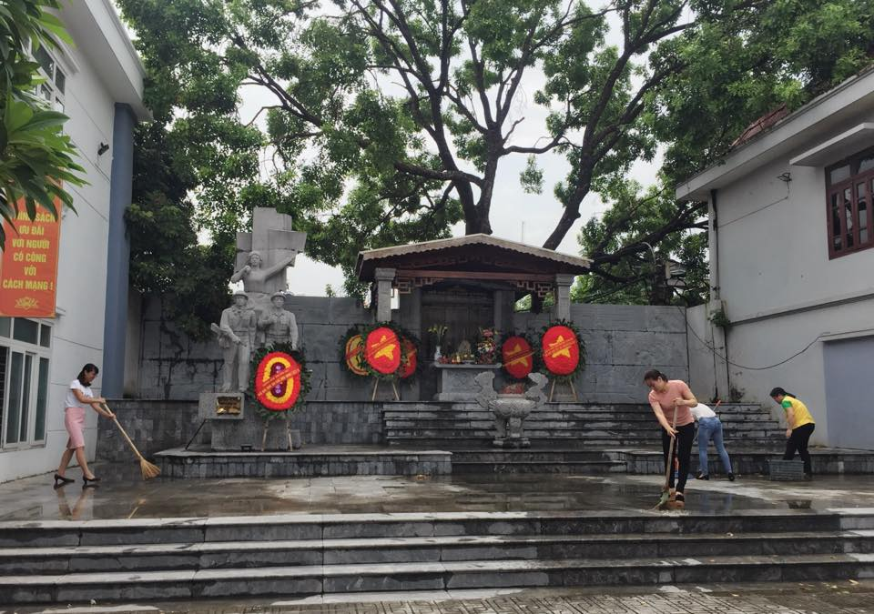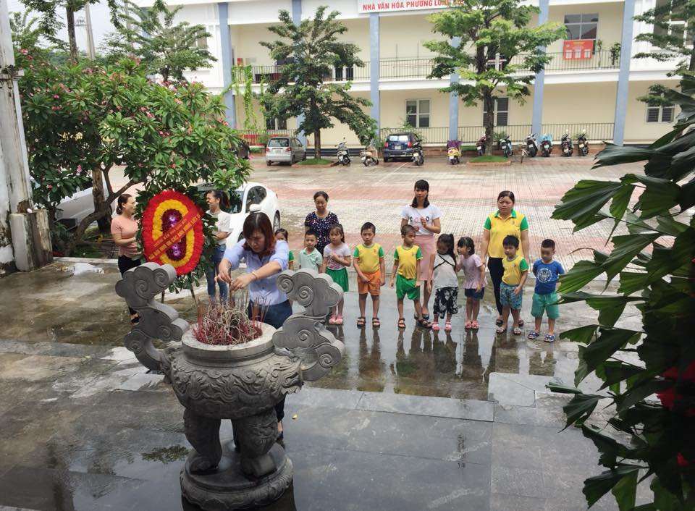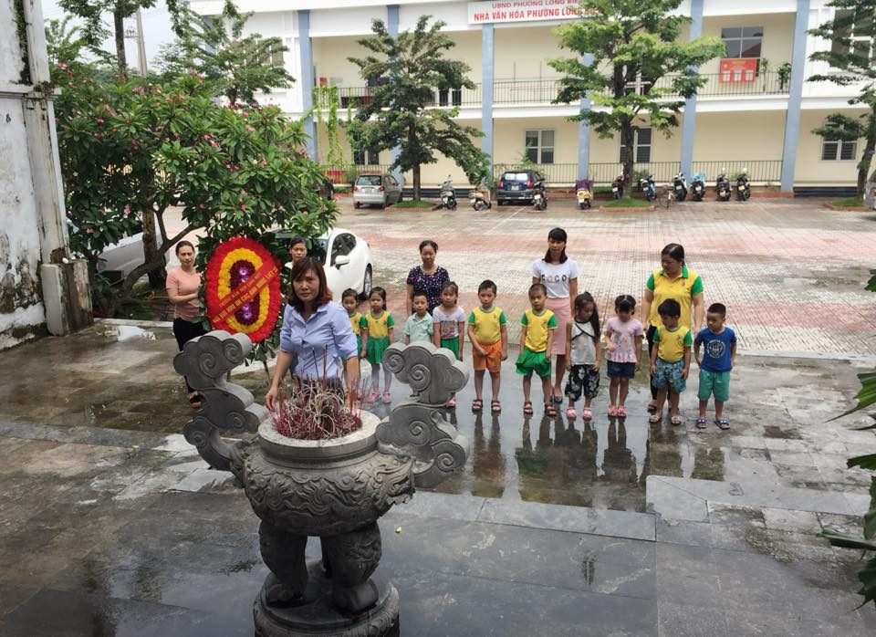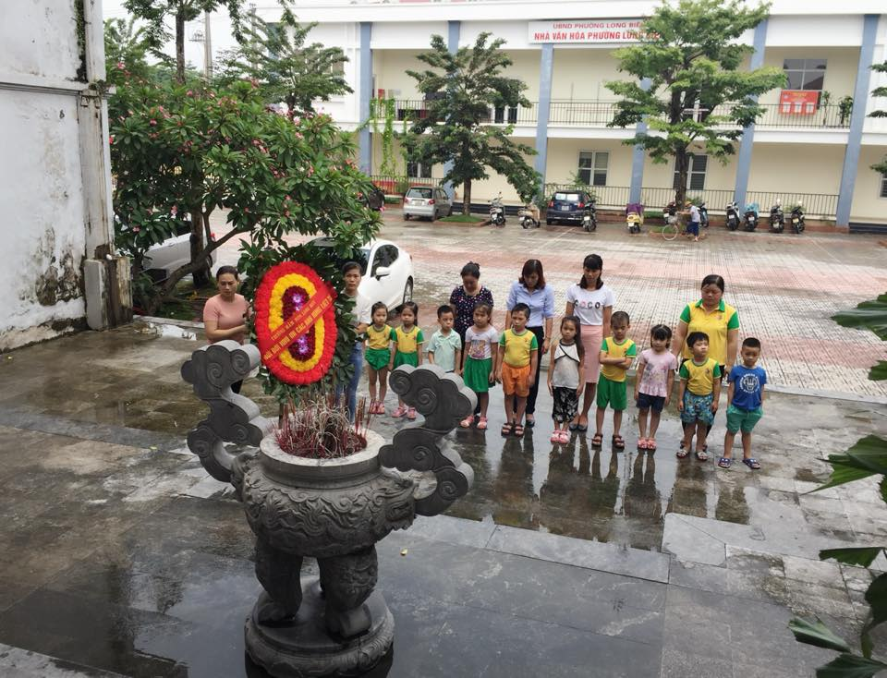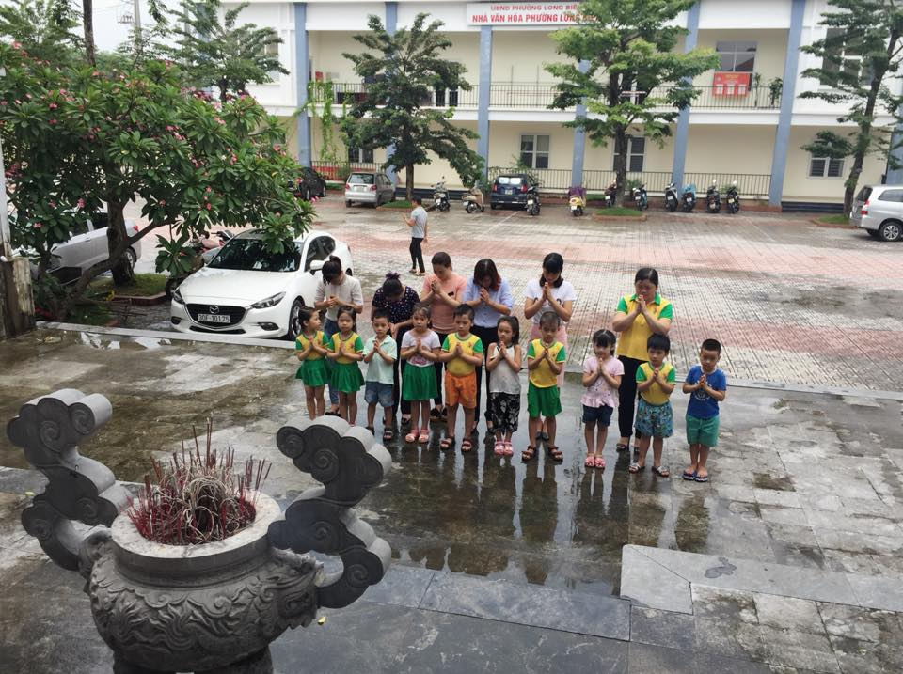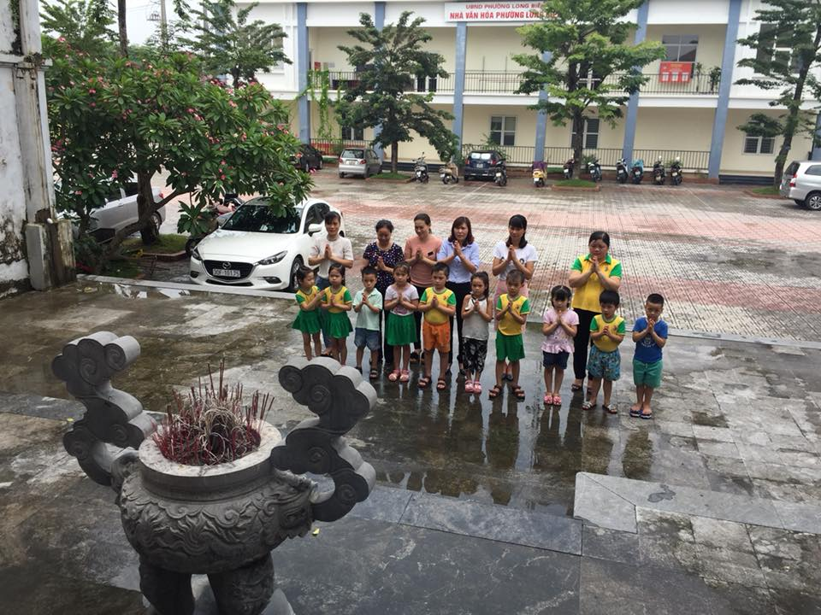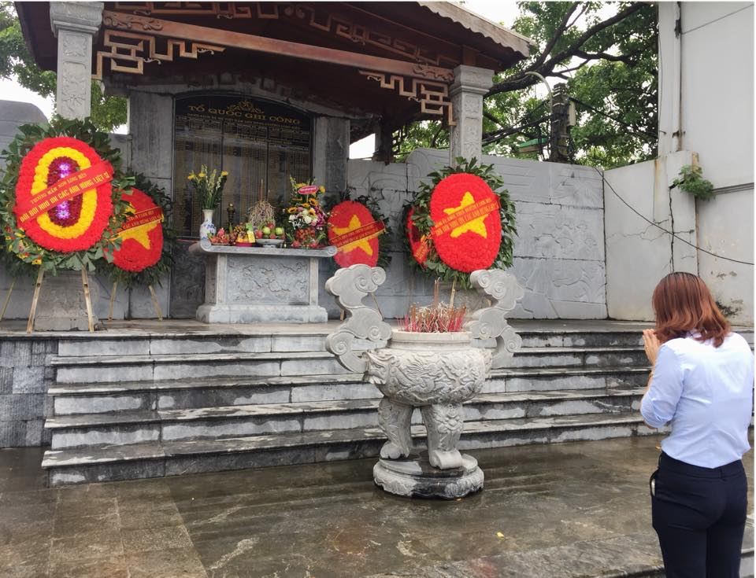

Tác giả: Đỗ Thị Thúy Hằng